**Final de la evaluación 1**

**Examen 02-12-2019**

Cada tarea que se pida, si no tiene puntuación asociada, restará 0.1 a la nota final del examen si no se ha realizado.

Las hojas de estilo externas que se pidan irán alojadas en un directorio llamado “extracss021219”.

A partir de ahora, cuando aparezca la palabra **“extra”**, habrá que cambiarla por:

1. 3 iniciales del primer apellido del alumno.
2. Seguidas de 3 iniciales del segundo apellido del alumno.
3. Seguidas de 3 iniciales del primer nombre del alumno, si fuera compuesto.

Por ejemplo: gonsansal

Si no se cambia extra por lo indicado, se penalizará severamente (-75% de la nota en el apartado correspondiente).

1. **Ejercicio 0 – Preparativos (0 puntos)**

Crear un repositorio en GitHub llamado “ex021219extra”. En este repositorio remoto se guardará todo lo desarrollado durante el examen. Se utilizarán diferentes ramas de desarrollo que se irán detallando en los ejercicios. Al final, el resultado del examen debe aparecer en una rama **master**, por lo que habrá que fusionar el último ejercicio con esta rama.

1. **Ejercicio 1 (5.5 puntos)**

Realizar una web que cumplirá con el siguiente formato de nombre de archivo: Por ejemplo: gon_san_sal_ex021219_ej1.html

1. 3 iniciales del primer apellido del alumno.
2. Seguidas de un guion bajo “_”
3. Seguido de 3 iniciales del segundo apellido del alumno.
4. Seguidas de un guion bajo “_”
5. Seguido de 3 iniciales del primer nombre del alumno, si fuera compuesto.
6. Seguidas de un guion bajo “_”
7. Seguidas de “ex021219”
8. Seguido de “_”
9. Seguido de “ej1”
10. Seguido de la extensión “.html”

Realizar una hoja de estilos externa que cumplirá con el siguiente formato de nombre de archivo: Por ejemplo: gon_san_sal_ex021219_ej1.css

1. 3 iniciales del primer apellido del alumno.
2. Seguidas de un guion bajo “_”
3. Seguido de 3 iniciales del segundo apellido del alumno.
4. Seguidas de un guion bajo “_”
5. Seguido de 3 iniciales del primer nombre del alumno, si fuera compuesto.
6. Seguidas de un guion bajo “_”
7. Seguidas de “ex021219”
8. Seguido de “_”
9. Seguido de “ej1”
10. Seguido de la extensión “.css”

Todas las propiedades CSS requeridas se implementarán en la hoja de estilos que acaba de ser especificada.

**Todos los apartados del Ejercicio1 serán guardados en una rama de Git llamada “extraEj1021219”.**

El ejercicio tendrá los siguientes elementos (hay que prestar mucha atención porque en algunos apartados se pide etiquetar el elemento con el nombre de fichero del examen y en otros sustituir la palabra extra):

1. Es fundamental que tenga las etiquetas meta recomendadas para (penaliza si no se realiza):
   * Mostrar correctamente los caracteres en pantalla.
   * Que la web esté lista para un diseño responsivo.
2. Como título de la página “Examen 02-12-2019 / Nombre y apellidos del alumno” (penaliza si no se realiza).
3. Un enlace, alineado a la derecha, que lleve a un ancla “extraancla2” y que contenga a su vez un ancla “extraancla1”. Tendrá el texto “Ir a la parte inferior del examen de extra” (0.25 puntos).
4. Una clase “extraClase1” que aplique un color de fuente “cadetblue”, espaciado entre letras de 1.5px, texto en mayúsculas, alineación de texto centrada:
   * Añadir un encabezado, con el máximo tamaño, y aplicarle esta clase (0.2 puntos). El encabezado tendrá este texto “Bienvenido al examen de extra”.
5. Un estilo particular “extraParticular1 que aplique outline a elección del usuario pero que implemente color, anchura y estilo. Además, implemente una alineación centrada para texto, un padding general de 15px, color de fuente a elección del usuario.
   * Añadir un párrafo y aplicarle este estilo particular (0.3 puntos). El párrafo tendrá el texto “extra está aplicando el estilo particular Particular1extra a este párrafo”.
6. Aplicar un estilo en línea a una capa que dictamine lo siguiente:
   * La capa debe estar centrada a nivel horizontal, con un ancho en porcentaje, una altura automática, un borde que no ocupe espacio con valores a elección del usuario, color de fondo a elección del usuario, texto centrado, padding general de 25px y el siguiente texto “Esta capa creada cumple un estilo en línea y ha sido creada por extra” (0.5 puntos).
7. Mediante un selector de id, aplicar los siguientes estilos a un span que aparecerá fijado en la parte superior izquierda de la ventana del navegador. Los nombres de todo lo necesario para aplicar esto quedarán a elección del usuario, pero deberán contener extra en cada una de las definiciones necesarias. El span deberá tener el texto “Extra ha fijado este texto” (0.5 puntos).
8. Una imagen centrada, a nivel horizontal, que cumpla una clase que contenga extra en su nombre y muestre la imagen “Imagen1” de la carpeta Recursos. Renombrar la imagen a “extraImagen1”. Hay que respetar la extensión de la imagen. (0.25 puntos).
9. Crear una capa contenedora que cumpla la clase “extraContenedora1” que tenga los atributos: 70% del ancho de la página, tenga un margen superior a elección del usuario, esté centrada a nivel horizontal, con un color de fondo a elección del usuario, con una propiedad que evite que su contenido se desborde y que contenga (0.75 puntos):
   * Un párrafo, que cumpla un selector descendente, adecuado con su elemento contenedor y que haga que aparezca con un tamaño de fuente, espaciado de letras y color personalizado, con el contenido “Extra ha creado este párrafo y cumple un selector descendente” que aparezca a la derecha de una imagen “Imagen2” (ver recursos) flotante a la izquierda, que será renombrada a “Imagen2extra” (respetando su extensión).
10. Añadir una lista ordenada (que cumpla una clase “ollclase1extra” que aplique un margen superior personalizado por el usuario) de elementos cuyos <li> cumplan lo siguiente siempre que tengan aplicada la clase “extraliclase1” (0.75 puntos):
    * La lista tendrá el icono personalizado “IconoBB1” que se encuentra en la carpeta de recursos.
    * La primera letra tendrá tamaño de fuente 100% superior al tamaño establecido en la raíz y un color personalizado.
    * Los elementos de la lista serán:
      + Jimmy.
      + Kim.
      + Chuck.
      + Mike.
      + Gus.
11. Añadir un párrafo que cumpla un estilo particular, que contenga en su nombre la palabra extra, que tenga una fuente personalizada descargada desde este [enlace](https://fonts.google.com/?selection.family=Tomorrow) y que tenga el texto “Extra ha creado todo el contenido anteriormente presentado. Nos despedimos del primer ejercicio del examen”. Este párrafo se encontrará centrado a nivel vertical y horizontal y estará dentro de una capa contenedora que cumpla la clase “Contenedora2extra”, que estará centrada, un borde a elección del usuario y unas dimensiones también personalizadas. (0.5 puntos).
12. Crear dos clases “extraClases1” y “Clases2extra” y aplicárselas a un enlace, de tal manera que resulte lo siguiente (0.75 puntos):
    * extraClases1: No aparecerá subrayado, tendrá altura de línea 2.2, tendrá alineación de texto centrada y un color a elección del usuario.
    * Clases2extra:
      + El enlace tendrá por defecto color Chartreuse.
      + Cuando haya sido visitado el enlace, el enlace tendrá otro color diferente a elección del usuario.
      + Cuando esté activo el enlace, aplicará color LavenderBlush.
      + Cuando se sitúe el ratón encima del enlace, aplicará el color SpringGreen.
    * El enlace tendrá el texto “Extra ha creado el Ejercicio2. Clic para visualizarlo”.
    * En enlace llevará a otra web siguiente formato de nombre de archivo: Por ejemplo: gon_san_sal_ex021219_ej2.html
      + 3 iniciales del primer apellido del alumno.
      + Seguidas de un guion bajo “_”
      + Seguido de 3 iniciales del segundo apellido del alumno.
      + Seguidas de un guion bajo “_”
      + Seguido de 3 iniciales del primer nombre del alumno, si fuera compuesto.
      + Seguidas de un guion bajo “_”
      + Seguidas de “ex021219”
      + Seguido de “_”
      + Seguido de “ej2”
      + Seguido de la extensión “.html”
13. Un enlace, centrado a nivel horizontal y vertical, que lleve a un ancla “ancla1extra” y que contenga a su vez un ancla “ancla2extra”. Tendrá el texto “Ir a la parte superior del examen de extra” (0.25 puntos).
14. Un menú horizontal, que tenga un margen superior a elección del usuario y creado utilizando flotantes, que tenga enlaces a cada uno de los ejercicios de este examen. Cada uno de estos enlaces deberá tener alineación centrada dentro de su contenedor (0.5 puntos).
15. **Ejercicio 2 (2 puntos)**

Para realizar este ejercicio utilizaremos únicamente las estrategias que hemos aprendido hasta el momento.

**Todos los apartados del Ejercicio2 serán guardados en una rama de Git llamada “extraEj2021219”.**

Realizar una web que cumplirá con el siguiente formato de nombre de archivo: Por ejemplo: gon_san_sal_021219_ej2.html

1. 3 iniciales del primer apellido del alumno.
2. Seguidas de un guion bajo “_”
3. Seguido de 3 iniciales del segundo apellido del alumno.
4. Seguidas de un guion bajo “_”
5. Seguido de 3 iniciales del primer nombre del alumno, si fuera compuesto.
6. Seguidas de un guion bajo “_”
7. Seguidas de “ex021219”
8. Seguido de “_”
9. Seguido de “ej2”
10. Seguido de la extensión “.html”

Realizar una hoja de estilos externa que cumplirá con el siguiente formato de nombre de archivo: Por ejemplo: gon_san_sal_021219_ej2y3.css

1. 3 iniciales del primer apellido del alumno.
2. Seguidas de un guion bajo “_”
3. Seguido de 3 iniciales del segundo apellido del alumno.
4. Seguidas de un guion bajo “_”
5. Seguido de 3 iniciales del primer nombre del alumno, si fuera compuesto.
6. Seguidas de un guion bajo “_”
7. Seguidas de “ex021219”
8. Seguido de “_”
9. Seguido de “ej2y3”
10. Seguido de la extensión “.css”

Conseguir un menú con este estilo (0.75 puntos):

* El apartado activo (página actual) tendrá como color de fondo: DodgerBlue.
* Los apartados no activos tendrán como color de fondo: DarkSlateGrey.
* Cuando se sitúe el ratón encima de los apartados no activos, cambiará el color de fondo a: DarkGrey.



Los enlaces del menú llevarán las siguientes webs:

* Ir al ejercicio 2: a esta misma web que se está desarrollando en este ejercicio del examen.
* Ir al ejercicio 3: a la web que se desarrollará en el ejercicio 3 del examen.
* Ir al ejercicio 1: a la web que se desarrolló en el ejercicio 1 del examen.

Debajo de este menú, añadir una capa contenedora centrada horizontalmente y que tendrá lo siguiente (1.25 puntos):

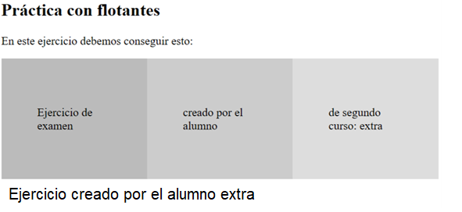

1. **Ejercicio 3 (2.5 puntos)**

Para realizar este ejercicio utilizaremos únicamente las estrategias que hemos aprendido hasta el momento.

**Todos los apartados del Ejercicio3 serán guardados en una rama de Git llamada “extraEj3021219”.**

Realizar una web que cumplirá con el siguiente formato de nombre de archivo: Por ejemplo: gon_san_sal_ex021219_ej3.html

1. 3 iniciales del primer apellido del alumno.
2. Seguidas de un guion bajo “_”
3. Seguido de 3 iniciales del segundo apellido del alumno.
4. Seguidas de un guion bajo “_”
5. Seguido de 3 iniciales del primer nombre del alumno, si fuera compuesto.
6. Seguidas de un guion bajo “_”
7. Seguidas de “ex021219”
8. Seguido de “_”
9. Seguido de “ej3”
10. Seguido de la extensión “.html”

Utilizar la hoja de estilos externa creada en el ejercicio 2. Por ejemplo: gon_san_sal_ex021219_ej2y3.css

1. 3 iniciales del primer apellido del alumno.
2. Seguidas de un guion bajo “_”
3. Seguido de 3 iniciales del segundo apellido del alumno.
4. Seguidas de un guion bajo “_”
5. Seguido de 3 iniciales del primer nombre del alumno, si fuera compuesto.
6. Seguidas de un guion bajo “_”
7. Seguidas de “ex021219”
8. Seguido de “_”
9. Seguido de “ej2y3”
10. Seguido de la extensión “.css”

Conseguir un menú con este estilo (0.5 puntos):

* El apartado activo (página actual) tendrá como color de fondo: DodgerBlue.
* Los apartados no activos tendrán como color de fondo: DarkSlateGrey.
* Cuando se sitúe el ratón encima de los apartados no activos, cambiará el color de fondo a: DarkGrey.



Los enlaces del menú llevarán las siguientes webs:

* Ir al ejercicio 2: a esta misma web que se está desarrollando en este ejercicio del examen.
* Ir al ejercicio 3: a la web que se desarrollará en el ejercicio 3 del examen.
* Ir al ejercicio 1: a la web que se desarrolló en el ejercicio 1 del examen.

Debajo de este menú, añadir una capa contenedora centrada horizontalmente y que tendrá lo siguiente (2 puntos):

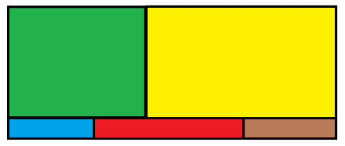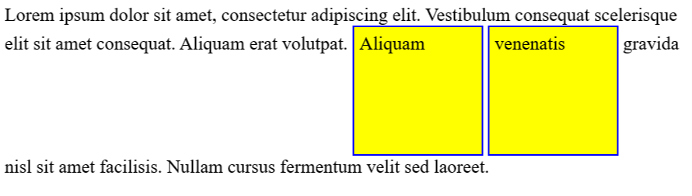

**Forma de entrega**: Al finalizar, el resultado del examen debe aparecer en una rama **master**, por lo que habrá que fusionar el último ejercicio con esta rama. Se debe entregar la URL asociada al repositorio de GitHub creado durante el examen. Si no se entrega de esta forma, el examen tendrá una penalización de 0.5 puntos.